Kooperative Lernmethoden
Kooperatives Lernen stellt Eigenaktivität und Kooperation von Schülerinnen und Schülern als wichtige Elemente des Unterrichts in den Mittelpunkt.
Kooperative Lernprozesse sind dadurch gekennzeichnet, dass eine Gruppe von Lernern (in der Regel 3-6 Personen) in unmittelbarer Abhängigkeit voneinander an einer gemeinsamen Aufgabe arbeitet.

- Gruppenarbeiten arbeitet wirklich jeder mit?
- Präsentationen vor der Klasse Austausch Meinungen / Feedback
- Murmelphase
- Mindmap gestalten
- kleines Merkheft jeder Schüler individuell gestalten wichtige Infos

  - 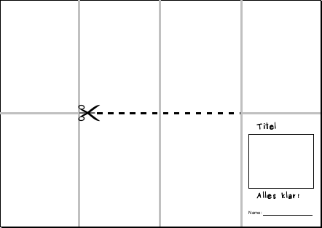

- Placement Papier mit 4 Kästchen drehen (in der Mitte befindet sich ein Feld)
- dünne Mappe zu einem Thema erstellen mit den wichtigsten Infos

